Теоретический тур

- Уже известное по школьной олимпиаде задание: какие из изложенных ниже утверждений – истина, а какие – ложь? Если истина, то можно ограничиться одним словом в ответе, а если ложь – обязательно поясните, почему.
а) Сириус – самая близкая к нам звезда после Солнца.
б) За время существования древнейших лунных календарей вращение Земли замедлилось, поэтому в таких календарях год составляет теперь не 365 (366), а 354 (355) суток.
в) В поясе астероидов есть карликовая планета.
г) В конце жизни Солнце превратится в белый карлик.
д) Существуют галактики, которые мы видим, но которые никогда не достигнем, даже со скоростью света.
е) Существуют черные дыры с плотностью (в пределах радиуса Шварцшильда), меньшей плотности приземного воздуха.
- Вот практически точная цитата из школьного учебника астрономии: “Среднее экваториальное Солнце – воображаемая точка, которая движется равномерно по небесному экватору и в точках весеннего и осеннего равноденствия совпадает с центром истинного Солнца.” Найдите главную ошибку в этой цитате (правильный вариант определения писать необязательно).
- В последние годы особенно активно развивается исследование Марса при помощи автоматических станций и марсоходов. И те, кто регулярно следит за новостями, не могли не заметить, что время в марсианских миссиях измеряют марсианскими средними солнечными сутками – солами. Используя справочные данные, определите, на сколько минут и секунд сол длиннее земных средних солнечных суток. Орбиту Марса считайте круговой.
- Типичное шаровое звездное скопление состоит из около 100 000 звезд со средней светимостью звезд, примерно равной солнечной. Определите, на каком максимальном расстоянии от нас телескоп с проницающей способностью ${25}^{m}$ может открывать подобные объекты.
- Космический аппарат, который собирается лететь к какой-то планете Солнечной системы, вывели на переходную эллиптическую орбиту вокруг Земли. Через какое-то время у корабля должен включиться разгонный блок, который за одно включение двигателя переведет аппарат на межпланетную орбиту. Давайте считать, что включение разгонного блока и изменение скорости корабля будет мгновенным.
Один астроном утверждает, что наиболее экономным с точки зрения затрат топлива будет включить разгон в момент прохождения перигея. Другой утверждает, что лучше включить двигатели в апогее. Кто из них прав? Ответ докажите.
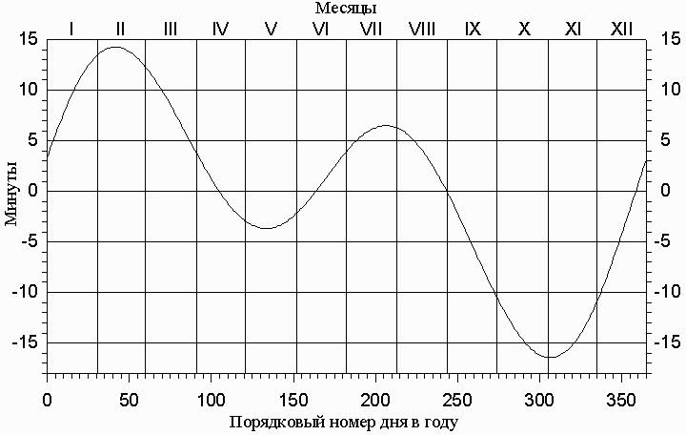
Справочные данные

Гравитационная постоянная $6,67⋅{10}^{-11}$ Н·м²/кг²
Период осевого вращения Марса ${24}^{h}{37}^{m}{23}^{s}$
Орбитальный период Марса ${779,9}^{d}$
Абсолютная величина Солнца $+{4,8}^{m}$
Масса Земли $5,97·{10}^{24}$ кг

График уравнения времени

Практический тур

Наблюдательная часть

- Вам дана “немая” карта неба на 20 ноября 2021 года, 19:00 по белорусскому времени. На ней отмечены некоторые объекты глубокого космоса (использовался только каталог Мессье).

а) Ответьте, обекты каких типов обозначены квадратами, какие – треугольниками и какие – кружочками? Варианты ответов: рассеянные скопления, шаровые скопления, галактики, диффузные туманности, планетарные туманности, остатки сверхновых, квазары.
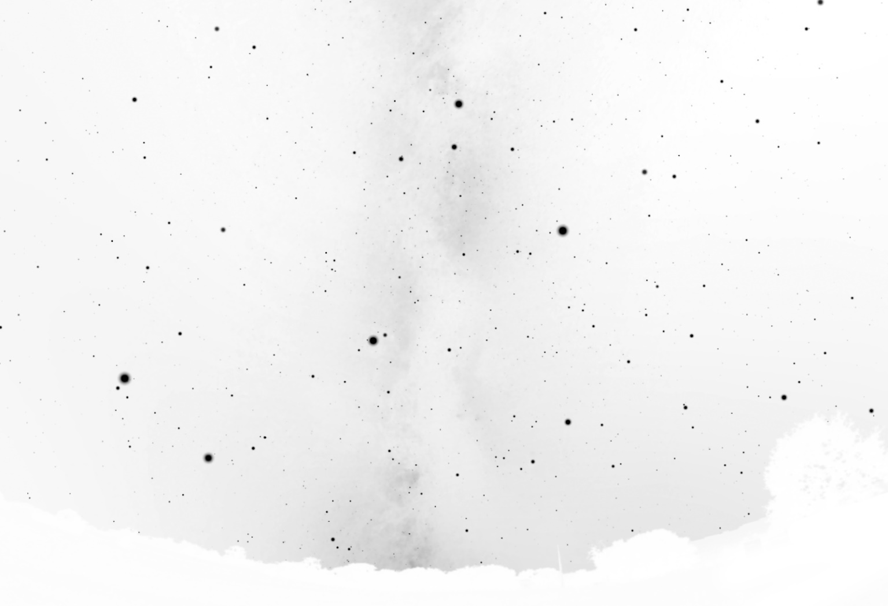
б) Напишите собственные имена пяти самых ярких небесных тел на карте.

Анализ данных

- Перед вами “фото” (на самом деле это симуляция в Stellarium), на котором присутствуют созвездия Большой и Малой Медведиц. Для удобства линия математического горизонта отмечена белым цветом. Считайте, что угловой масштаб во всех частях изображения примерно одинаковый. “Снимок” был сделан в день зимнего солнцестояния. Определите по этому фото:
а) Звездное время момента съемки.
б) Истинное солнечное время этого момента.
в) Географическую широту местности.
Подсказка: Звездное время ($s$) – это часовой угол точки весеннего равноденствия. Его можно легко определить, зная прямое восхождение и часовой угол любого светила, по формуле $s=α+t$. Также вам поможет таблица с координатами семи звезд ковша Большой Медведицы:

Обозначение  по Байеру | Собственное имя | Прямое восхождение | Склонение
$$α$$ | Дубхе | $${11}^{h}{04}^{m}$$ | $$+61°45'$$
$$β$$ | Мерак | $${11}^{h}{02}^{m}$$ | $$+56°23'$$
$$γ$$ | Фекда | $${11}^{h}{54}^{m}$$ | $$+53°42'$$
$$δ$$ | Мегрец | $${12}^{h}{15}^{m}$$ | $$+57°02'$$
$$ε$$ | Алиот | $${12}^{h}{54}^{m}$$ | $$+55°58'$$
$$ζ$$ | Мицар | $${13}^{h}{24}^{m}$$ | $$+54°56'$$
$$η$$ | Алькаид | $${13}^{h}{47}^{m}$$ | $$+49°20'$$

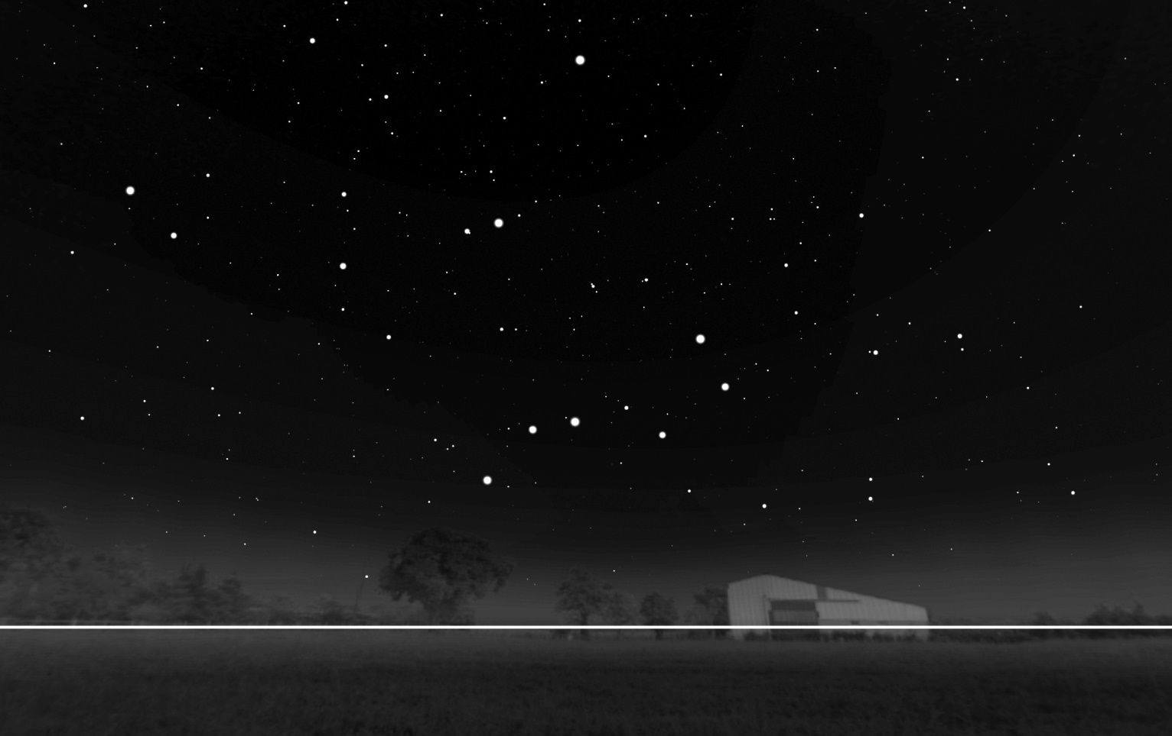

- На фото ниже приведен участок спектра галактики UGC 2936. Это спиральная галактика, наблюдаемая практически идеально “с ребра”. Щель спектрографа располагалась вдоль плоскости этой галактики (см. ее положение на фото слева). Таким образом, приведенный спектр – это по сути множество спектров от каждой точки, попавшей в щель. Поскольку галактика вращается, то звезды в нижней части снимка приближаются к нам, а в верхней – удаляются от нас. Поэтому из-за эффекта Доплера линии в нижней части снимка спектра смещены в сторону более коротких волн, а в верхней части – в сторону более длинных, из-за чего создается впечатление наклона спектральных линий. Наиболее яркая из них (отмечена стрелкой) – бальмеровская линия водорода $H_{α}$ (лабораторная длина волны $λ_{0}=6563 Å$, $1 Å={10}^{-10}$ м). Угловой диаметр галактики равен 4,1 угловой минуты.
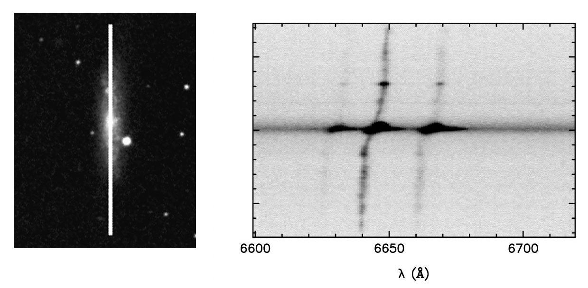
$$4,1'$$
а) Используя эффект Доплера, определите скорость удаления галактики от нас.
б) Найдите орбитальную скорость звезд на самом краю галактики.
в) Определите расстояние до галактики.
г) Найдите линейный радиус галактики, зная ее угловые размеры.
д) Найдите массу галактики в массах Солнца в пределах радиуса, полученного в пункте г).

Справочные данные

Гравитационная постоянная 6,67·10⁻¹¹ Н·м²/кг²
Масса Солнца 2,0·10³⁰ кг

Скорость света в вакууме 3,0·10⁸ м/с
1 парсек (пк) 3,1·10¹⁶ м

Теоретический тур
Решения задач

Приведенные баллы и схема оценивания – приблизительные, жюри может их менять по своему усмотрению. В случае возникновения вопросов по задачам обращайтесь по телефону
+375 29 257 08 09.

- (8 баллов за задачу, в ответах “Ложь” дополнительный балл ставится за объяснение)
а) (2 балла) Ложь. Самая близкая к Солнцу звезда – система Альфы Центавра. Если рассматривать только звезды, видимые глазом, то Сириус будет стоять на втором месте. Но с учетом близких к нам красных и коричневых карликов Сириус опускается на 8-е место по удаленности от нас.
б) (2 балла) Ложь. Вращение Земли замедлилось, но совсем незначительно, чтобы так сильно поменялось число суток в году. Причина заключается в другом: современный григорианский календарь – солнечный, в его основе лежит тропический год, составляющий примерно ${365,24219}^{d}$. А год в лунном календаре – это 12 месяцев, каждый из которых равен в среднем периоду смены фаз Луны (примерно ${29,53}^{d}$). $12×{29,53}^{d}={354,36}^{d}$, т. е. лунный год должен быть 354 дня либо 355 в случае високосных лет.
в) (1 балл) Истина. Есть, конечно! Это Церера, первый открытый астероид, который после введения определения карликовой планеты целиком под него подходит.
г) (1 балл) Истина. А еще вокруг него будет красивая планетарная туманность.
д) (1 балл) Истина. Вселенная расширяется с ускорением. Когда-то те далекие галактики, которые мы наблюдаем, удалялись от нас с досветовой скоростью, что позволило их свету дойти до нас. Однако уже сейчас или в будущем их скорость удаления превысит скорость света, и ничем догнать их не удастся. Кстати, это утверждение не противоречит постулатам специальной теории относительности – пространство вполне может расширяться и со сверхсветовыми скоростями.
е) (1 балл) Истина. Масса черной дыры пропорциональна ее радиусу, а объем – прямо пропорционален кубу радиуса. Тогда $ρ∝R^{-2}∝M^{-2}$, т. е. с ростом массы плотность будет быстро убывать. Нетрудно посчитать, что для плотности, равной плотности воздуха, черной дыре необходимо иметь массу в несколько миллиардов солнечных масс. На сегодняшний день абсолютный рекорд среди известных черных дыр составляет 66 млрд $M_{⊙}$.

- (4 балла) Ответ нам подскажет график уравнения времени. Если бы в дни равноденствий среднее и истинное солнечное Солнце совпадали бы, то и уравнение времени было бы равно нулю. А это не так, как можно увидеть из графика. Значит, среднее Солнце не совпадает с истинным в точках равноденствий.
В реальности положение среднего Солнца определяется куда сложнее. Сначала вводится понятие среднего эклиптического Солнца – оно движется равномерно по эклиптике и совпадает с истинным Солнцем в моменты прохождения Землей перигелия и афелия (примерно 3 января и 4 июля). А среднее экваториальное Солнце совпадает со средним эклиптическим Солнцем как раз в момент весеннего равноденствия, но при этом движется равномерно по небесному экватору. Напомним, что для участников олимпиады необязательно приводить эти рассуждения.

- (4 балла) Поскольку Марс обращается вокруг своей оси в ту же сторону, что и вокруг Солнца, то продолжительность марсианских солнечных суток $T_{⊙}$ связана с продолжительностью его звездных суток $T_{*}$ и с орбитальным периодом Марса $T_{M}$ следующей формулой::
$$\frac{1}{T_{⊙}}=\frac{1}{T_{*}}-\frac{1}{T_{M}}$$
Отсюда $T_{⊙}={24}^{h}{39}^{m}{20}^{s}$, т. е. марсианский сол длиннее земных суток на ${39}^{m}{20}^{s}$. Заметим, что у участника олимпиады может появиться искушение просто отнять 24 часа от продолжительности марсианских звездных суток. Однако такой ответ будет неверным и оценивается в 0 баллов.

- (4 балла) Отыщем сначала суммарную абсолютную величину типичного шарового скопления:
$$\frac{L_{Σ}}{L_{⊙}}={10}^{0,4(M_{⊙}-M_{Σ})}$$
$$100 000={10}^{0,4\left(4,8-M_{Σ}\right)}$$
$$M_{Σ}=-{7,7}^{m}$$
Воспользуемся формулой $M=m+5-5\lg{r}$: зная, что для самых удаленных скоплений $m={25}^{m}$, получаем $r=35$ Мпк. Т. е. шаровые скопления мы можем наблюдать даже в довольно далеких галактиках.

- (8 баллов) Для того, чтобы покинуть гравитационное поле Земли, кораблю следует развить относительно нее скорость, достаточную для выхода на параболическую орбиту: $v_{п}=\sqrt{2GM/r}$. Вроде бы очевидно – чем больше расстояние от Земли, тем меньшая скорость позволит нам оторваться от нее. Однако мы же еще движемся по переходной орбите, и нам необходимо разогнаться лишь относительно орбитальной скорости. А она в перигее выше, поэтому неочевидно, какая из точек окажется выгоднее – перигей с большей гравитацией и большей орбитальной скоростью или апогей с меньшим влиянием Земли, но и с меньшим первоначальным “толчком”. Посчитаем дополнительную сокрость, необходимую для выхода на параболу, для перигея и апогея:
$$r_{п}=a\left(1-e\right) r_{а}=a(1+e)$$
$$v_{п}=\sqrt{\frac{GM}{a}}\sqrt{\frac{1+e}{1-e}} v_{а}=\sqrt{\frac{GM}{a}}\sqrt{\frac{1-e}{1+e}}$$
$$Δv_{п}=\sqrt{\frac{2GM}{a\left(1-e\right)}}-\sqrt{\frac{GM}{a}}\sqrt{\frac{1+e}{1-e}} Δv_{а}=\sqrt{\frac{2GM}{a(1+e)}}-\sqrt{\frac{GM}{a}}\sqrt{\frac{1-e}{1+e}}$$
Если сравнить два выражения для скоростей, то можно записать их по обе стороны неравенства (с неизвестным знаком), левую и правую часть разделить на $\sqrt{GM/a}$:
$$\frac{\sqrt{2}-\sqrt{1+e}}{\sqrt{1-e}} ? \frac{\sqrt{2}-\sqrt{1-e}}{\sqrt{1+e}}$$
Перемножим по диагонали:
$$\sqrt{2(1+e)}-1-e ? \sqrt{2\left(1-e\right)}-1+e$$
$$\sqrt{2(1+e)}-e ? \sqrt{2\left(1-e\right)}+e$$
$$\sqrt{2}\left(\sqrt{1+e}-\sqrt{1-e}\right) ? 2e$$
$$\sqrt{2}\frac{2e}{\sqrt{1+e}+\sqrt{1-e}} ? 2e$$
$$\sqrt{2} ? \sqrt{1+e}+\sqrt{1-e}$$
$$2 ? 2+2\sqrt{1-e^{2}}$$
В последнем неравенстве очевидно, что левая часть меньше для всех $e<1$, значит, в перигее дополнительная скорость, необходимая для перехода на параболу, будет меньше. Следовательно, более экономичным вариантом будет разгон в перигее (что и реализуется в реальных космических полетах). Можно показать, что перигей будет лучшим местом для разгона в сравнении не только с апогеем, но и с любой точкой орбиты.

Всего 28 баллов за теоретический тур

Практический тур
Решения задач

- (8 баллов за задачу)
а) (3 балла) Любой уважающий себя астроном должен знать хотя бы несколько самых ярких объектов из знаменитого каталога Мессье. Поэтому самый простой способ получить ответ – отождествить на карте известные вам объекты, вспомнить их тип и посмотреть, какой фигурой они обозначены.
Если же каталог Мессье пугает одним только названием, можно попробовать включить логику. Все треугольники расположены в плоскости Млечного Пути – это обычное место расположения рассеянных звездных скоплений и диффузных туманностей, из которых они образуются. В данном случае треугольники – это рассеянные скопления. Квадраты расположены вне плоскости Млечного Пути – значит, это объекты, которые не привязаны к галактической плоскости и наблюдению которых мешает пыль в плоскости Млечного Пути. Это либо шаровые звездные скопления, либо галактики. Все же ярких шаровых скоплений куда больше, чем ярких галактик, поэтому квадраты – это шаровые скопления. Кружков очень мало, значит, это объекты, которые довольно трудно наблюдать в маленькие телескопы. Например, из-за их малого углового размера. Под это описание лучше всего подходят планетарные туманности.
б) (5 баллов) Дата, на которую рассчитана карта, очень близка к дате проведения олимпиады. Любой хороший астроном всегда любуется звездным небом и точно знает, какие созвездия и другие объекты доступны наблюдениям в сегодняшний вечер. Поэтому любой астроном скажет, что ярчайшими объектами в этот момент времени на данном участке неба будут Юпитер и Сатурн (снизу слева), а также звезды, образующие летне-осенний треугольник: Вега, Денеб и Альтаир.

- (6 баллов за задачу)
а) (2 балла) Все прекрасно знают, как отыскать Полярную звезду. Она приблизительно и будет Северным полюсом мира, а линия на фото, проведенная вертикально через Полярную, будет являться небесным меридианом. Как видим, звезда Алиот ($ε$ Большой Медведицы) оказалась точно на меридиане, т. е. у нее сейчас нижняя кульминация. В нижней кульминации часовой угол $t={12}^{h}$, а прямое восхождение Алиота из таблицы равно ${12}^{h}{54}^{m}$. Тогда звездное время момента составит
$$s=α+t={12}^{h}{54}^{m}+{12}^{h}={24}^{h}{54}^{m}=0^{h}{54}^{m}.$$
В ответе допускается ошибка $±{10}^{m}$. Участники олимпиады должны либо знать названия звезд Большой Медведицы, либо отождествить их в соответствии с таблицей координат.
б) (2 балла) Звездное время можно измерять как по Алиоту, так и по Солнцу: $s=α_{⊙}+t_{⊙}$. Прямое восхождение Солнца в день зимнего солнцестояния мы, конечно же, знаем: $α_{⊙}={18}^{h}$. Тогда $t_{⊙}={24}^{h}{54}^{m}-{18}^{h}=6^{h}{54}^{m}$. А истинное солнечное время составит $T_{⊙}=t_{⊙}+{12}^{h}={18}^{h}{54}^{m}$. Точно так же допускается ошибка $±{10}^{m}$.
в) (2 балла) Угловой масштаб снимка можно отыскать по расстоянию между какой-нибудь звездой Большой Медведицы и Полярной звездой. Например, расстояние от Алиота до полюса мира составляет практически ровно $34°$ (это видно из его склонения в таблице). Тогда по фото пропорционально можно отыскать и угловое расстояние полюса от горизонта – это и будет широта. В данном случае получается $53°$, однако, поскольку в реальности угловой масштаб по кадру немного меняется, а тип проекции не указан, то при наличии правильного решения допускается ошибка в несколько градусов.

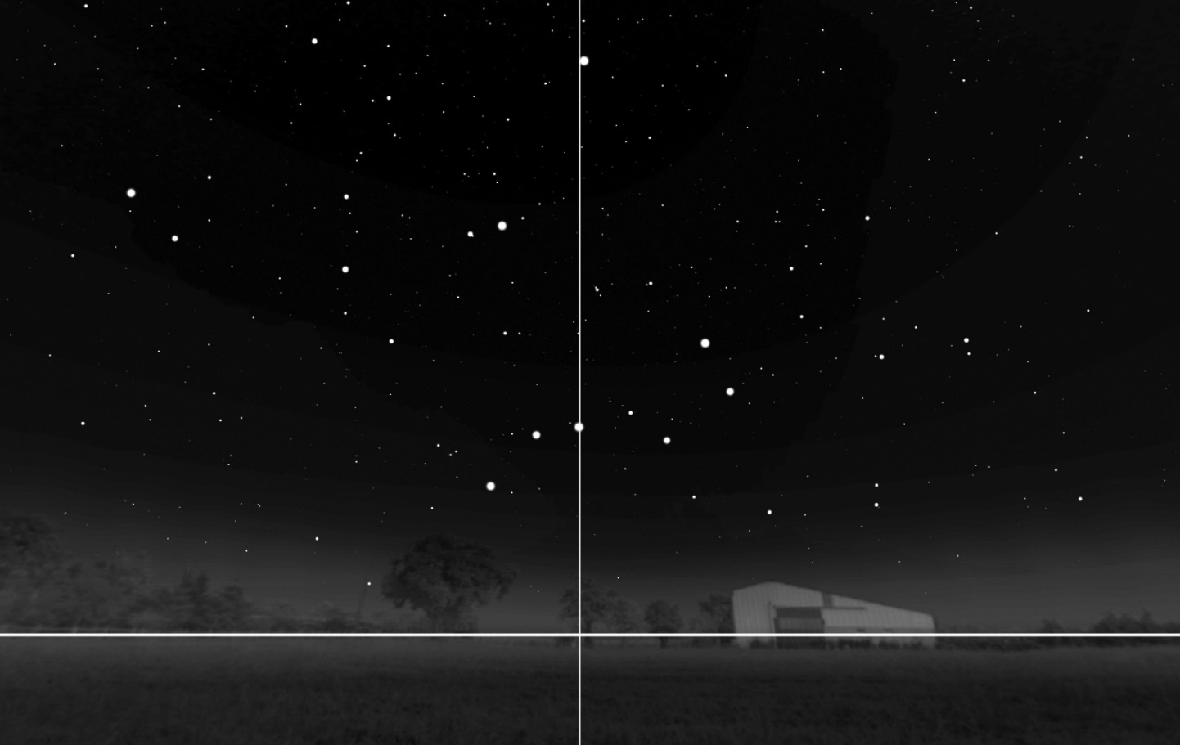
Полярная звезда
Небесный меридиан
Горизонт
Алиот
- (10 баллов за задачу)
а) (2 балла) Если посмотреть на профиль линии $H_{α}$, то можно заметить, что длина волны для самой нижней ее части составляет около 6639 Å, верхнего края - 6649 Å, а центр расположен примерно на 6644 Å. В центре галактики основная масса звезд движется тангенциально, и смещение линии обусловлено только удалением самой галактики. Найдем скорость этого удаления:
$$v=\frac{6644 Å-6563 Å}{6563 Å}⋅c=3700 км/с.$$
б) (2 балла) Для определения орбитальной скорости звезд можно отыскать скорость звезд относительно Земли на одном краю галактики, а затем отнять ее от скорости центра. Получим около 230 км/с. Заметим, что на самом краю звезды движутся целиком радиально, поэтому мы имеем право назвать лучевую скорость орбитальной.
в) (2 балла) Воспользуемся законом Хаббла:
$$r=\frac{v}{H}≈50 Мпк.$$
г) (2 балла) Здесь главное – не забыть, что в задаче нам дан угловой диаметр, а отыскать необходимо линейный радиус:
$$R=r⋅sin⁡(d/2)=30 кпк.$$
д) (2 балла) Орбиты звезд в спиральных рукавах и в том числе на окраине галактик являются круговыми. Тогда масса равна:
$$M=\frac{Rv^{2}}{G}=7,4⋅{10}^{41} кг=3,7⋅{10}^{11} M_{⊙}.$$
Полученный ответ вполне согласуется с типичными массами галактик. Разве что можно заметить, что это еще не вся ее масса. Разреженные облака газа могут простираться и за пределы радиуса спиральных рукавов, темная материя также не ограничивается найденным нами радиусом. Поэтому вполне вероятно, что в реальности масса этой галактики окажется на порядок выше.

Всего 24 балла за практический тур

